SAT KEMIJE- ALKOHOLI, O2. 02. 2012, 8. razred
Pripremila: Ružica Milošević, učiteljica kemije PŠ Kruševo
Snimio: Filip Karamarko, učenik 8.b razreda
Aparaturu sastavili : Tomislav Trupac i Bruno Tedeško, učenici 8.b razreda

Alkoholi-spojevi u čiji sastav ulaze ugljik, vodik i kisik.
Opća formula R-OH,
R-alkilna skupina: -CH₃(-metil), -C₂H₅(-etil), -C₃H₇(-propil),
-OH, funkcijska skupina, hidroksilna, određuje svojstva spoja.

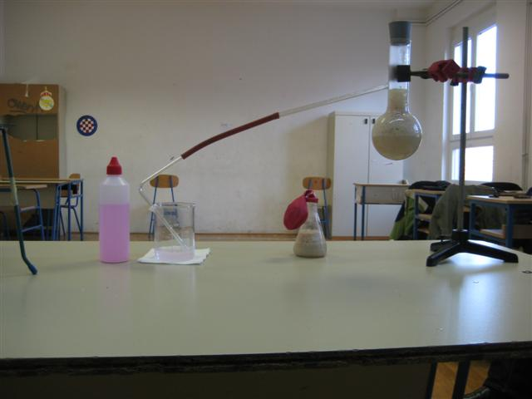 | 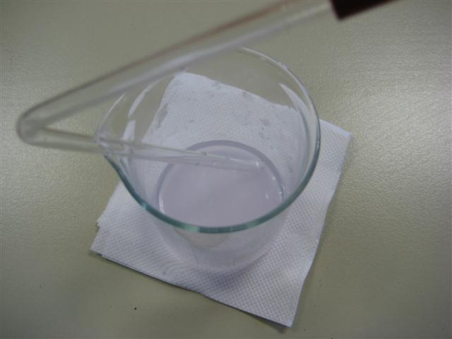
Alkoholno vrenje je prirodni proces kojim se šećer pretvara u etanol i ugljikov dioksid uz utjecaj enzima kvaščevih gljivica. U tikvici je šećer otopljen u vodi i kvasac. | Dobiveni ugljikov dioksid se uvodi u bistru vapnenu vodu s fenolftaleinom.
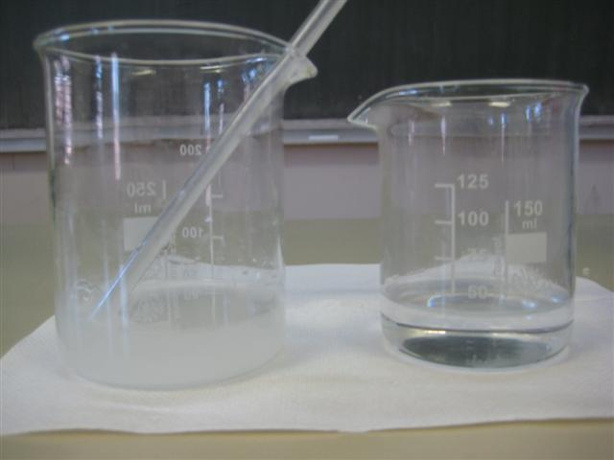 | Nakon izvjesnog vremena, bistra vapnena voda se zamutila, a boja fenolftaleina se izgubila.  CO₂(g)+Ca(OH)₂(ag)-----CaCO₃(s) + H₂O  Kalcijev karbonat se ne otapa u vodi i stvara zamućenje.
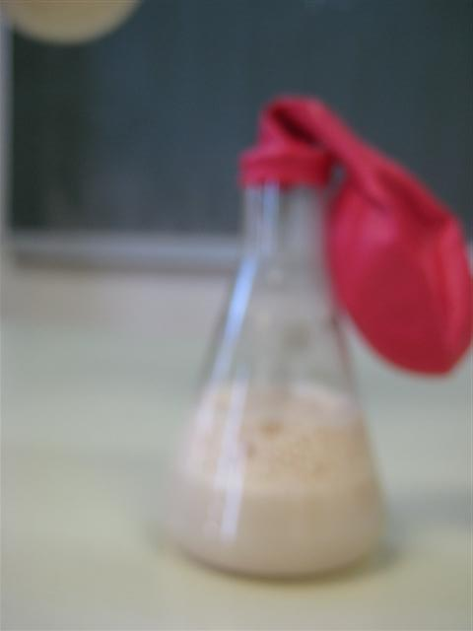 | 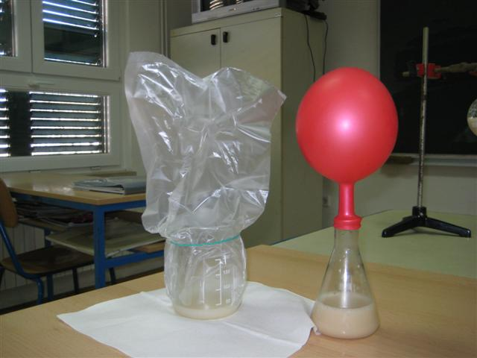
Alkoholno vrenje u Erlenmeyerovoj tikvici | Balon i PE-vrećica su se napuhali plinom koji se dobiva u procesu fermentacije tj. alkoholnom vrenju.

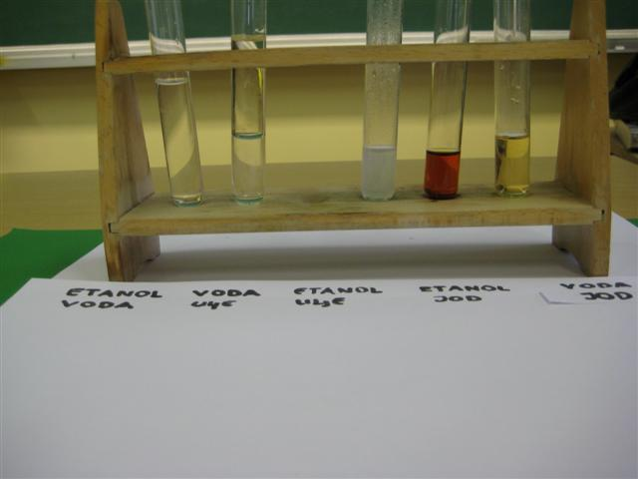 | Etanol se miješa s vodom u svim omjerima, otapa ulje, bolje otapa jod od vode.

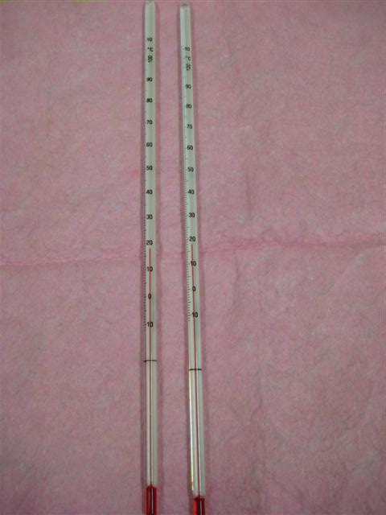 | 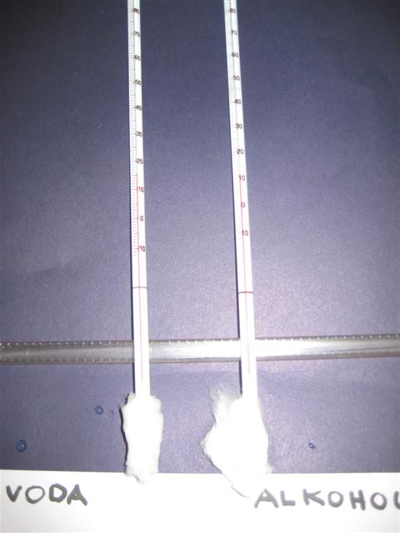
Etanol je lako hlapljiva tekućina. Isparavanje je endoterman proces, toplina se uzima iz okoline. Zato etanol može poslužiti za hlađenje. Temperatura prostorije je 20⁰C. | Temperatura termometra čiji smo rezervoar omotali vatom natopljenom alkoholom, se snizila za 10⁰C, a temperatura termometra s vodom se snizila za 5ºC. Alkohol brže isparava od vode i više snizi temperaturu.

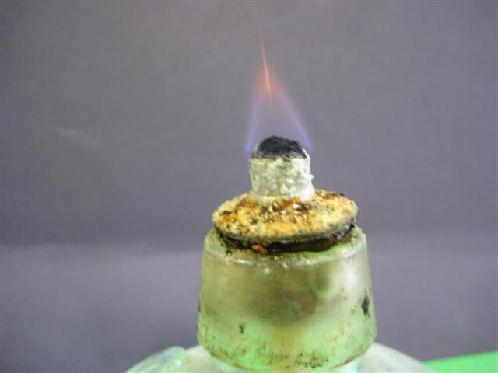 | 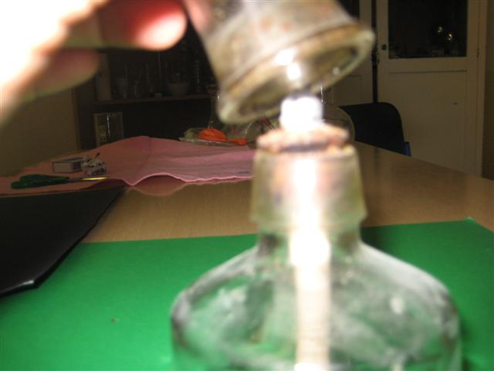
Etanol gori svjetlo-plavičastim plamenom pri čemu nastaju ugljikov dioksid i vodena para. | Plamen možemo ugasiti izolacijom od zraka tj. kisika.

